Broccoli roerbak met kip en cashewnoten
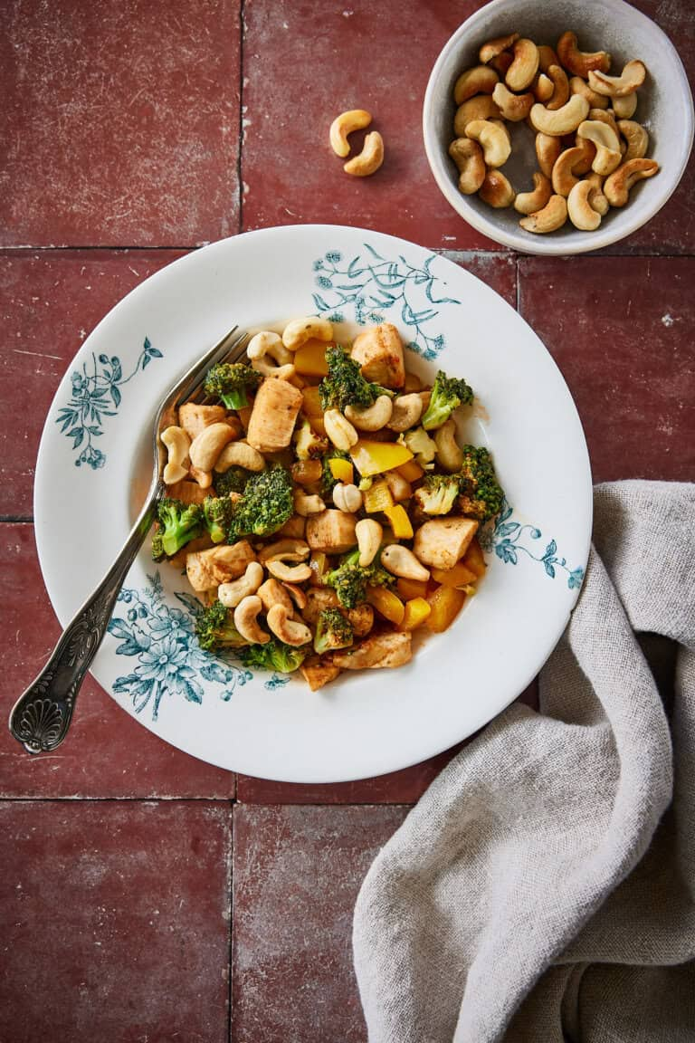
Ingrediënten:
250 gram Kipfilet (in blokjes) 1 El olie
400 gram Broccoli (in roosjes) 75 gram Cashewnoten (geroosterd)
1 Gele paprika (in blokjes) 2 El tomatenpuree
2 El sojasaus Peper en zout

Bereiding:
- Neem een ruime wok en verhit hierin de kokosolie. Voeg de kipblokjes toe en bak deze goudbruin en gaar. Voeg de paprika en de broccoliroosjes toe. Doe een paar eetlepels water in de wok en doe de deksel even op de pan zodat de broccoli even goed gaar kan stomen.
- Hoelang dit duurt is afhankelijk van het formaat van je broccoliroosjes. Ik hou ze zo klein mogelijk. Alternatief kun je de broccoli ook eerst even kort koken.
- Zodra de broccoli beetgaar is, voeg je de tomatenpuree toe en de sojasaus en roer dit goed door. Breng op smaak met peper en zout. Strooi de cashewnoten eroverheen.

